(EIN00) [SO]

Überblick und kurze Erklärung | Dulmar iyo sharraxaad gaaban

1 Startseite Deutsch – Somali / Guriga Jarmalka – Soomaali

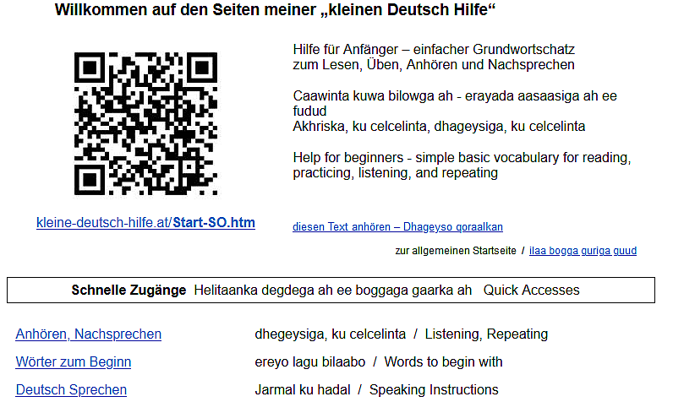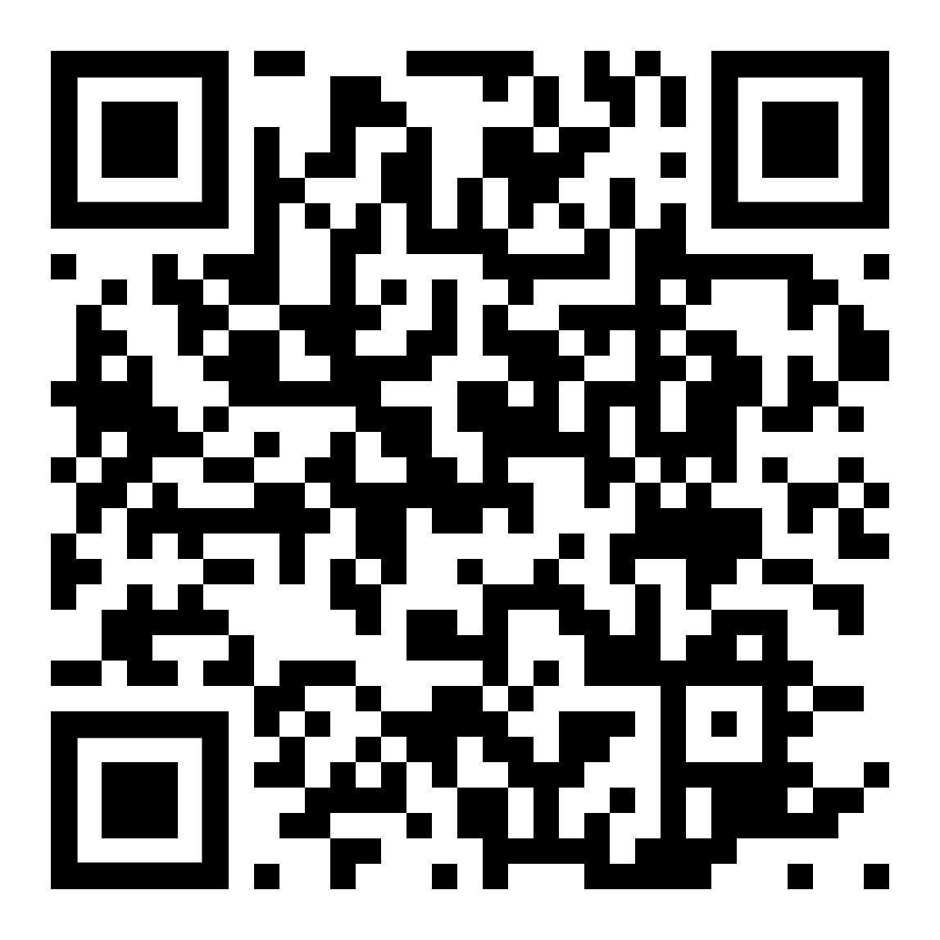

Die Startseite „Willkommen“ zeigt verschiedene Kapitel für den Anfang.  Außerdem gibt es erste Schritte zum selbstständigen Üben. | Bogga guriga "soo dhawoow" wuxuu muujinayaa cutubyo kala duwan si aad u bilowdo.  Waxa kale oo jira tillaabooyinka ugu horreeya ee si madaxbannaan loogu dhaqmo.

2 Kapitelseite Deutsch – Somali / Cutubka bogga Jarmalka – Soomaali

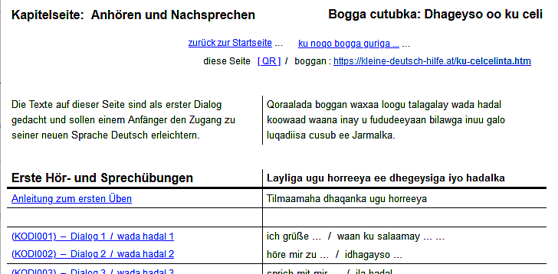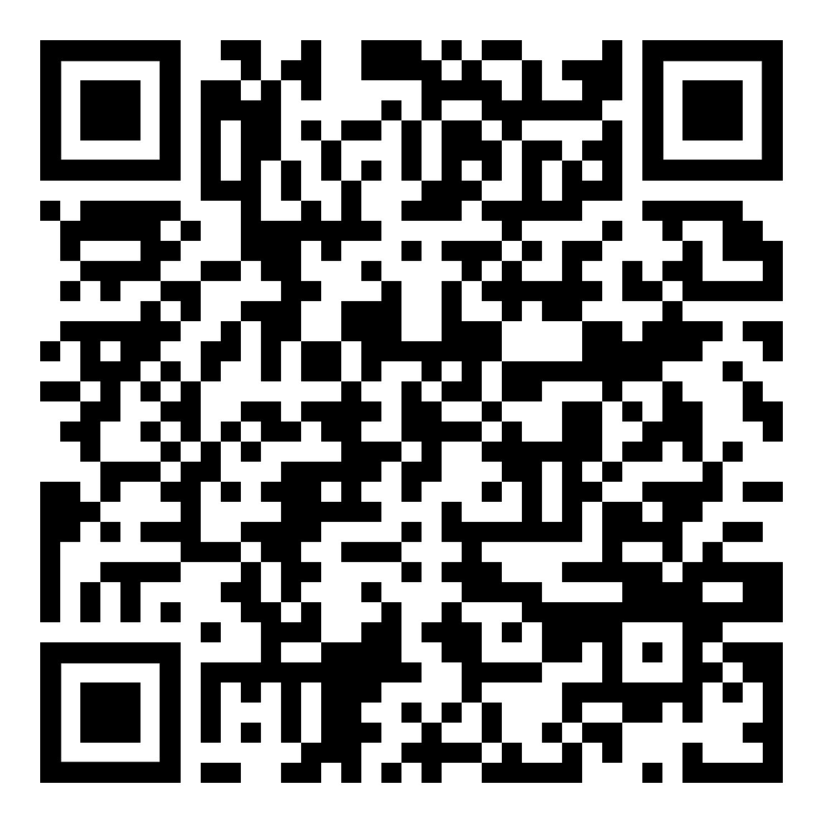

Jede „Kapitelseite“ führt zu den einzelnen Übungen. | Each "chapter page" leads to the individual exercises.

3 Übungsseite Deutsch – Somali / Bogga Practice Jarmal – Soomaali

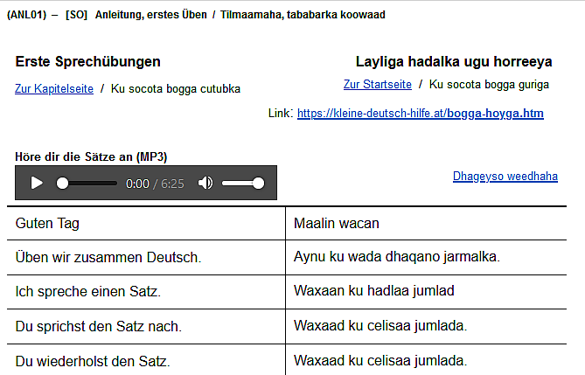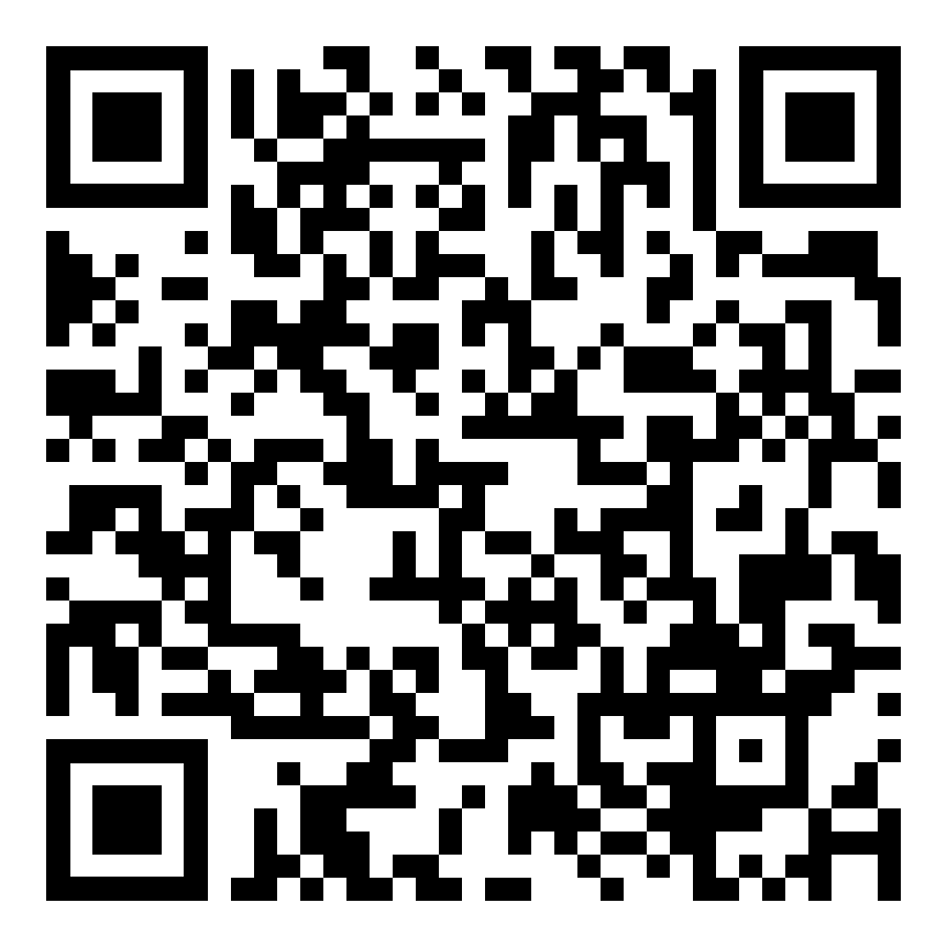

Es gibt Übungen mit wichtigen Wörtern und leichten Sätzen, die man immer braucht.  Andere Übungen haben kleine Geschichten, die man leicht lesen kann. | Waxaa jira jimicsiyo leh erayo muhiim ah iyo weedho fudud oo aad had iyo jeer u baahan tahay.  Layliyada kale waxay leeyihiin sheekooyin yar yar oo ay fududahay in la akhriyo.
Beachte: Alle Wörter, Sätze und Geschichten kannst Du Dir so oft Du möchtest anhören!  Das hilft Dir beim Lernen | Xusuusin: Waxaad dhageysan kartaa dhammaan ereyada, weedhaha iyo sheekooyinka inta jeer ee aad rabto!  Tani waxay kaa caawinaysaa inaad wax barato

 | (ANL01) ist die eindeutige Adresse dieser Seite  [SO] ist die Sprachversion Somali | (ANL01) waa ciwaanka gaarka ah ee boggan  [SO] waa nooca afka Soomaaliga
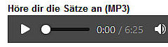 | Auf der gleichen Seite kann man sich den Text anhören und dabei mitlesen. | Isla bogga waxaad ka dhagaysan kartaa qoraalka oo aad akhrin kartaa.
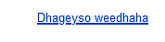 | Der Link öffnet eine neue Seite zu Anhören des Texts | Xidhiidhku waxa uu furay bog cusub oo lagu dhegeysto qoraalka

Auf einer neuen Seite kann man sich nur den Text anhören,  die Schrift wird nicht angezeigt. | Bog cusub waxaad ku dhageysan kartaa kaliya qoraalka,  farta lama soo bandhigin.
 | 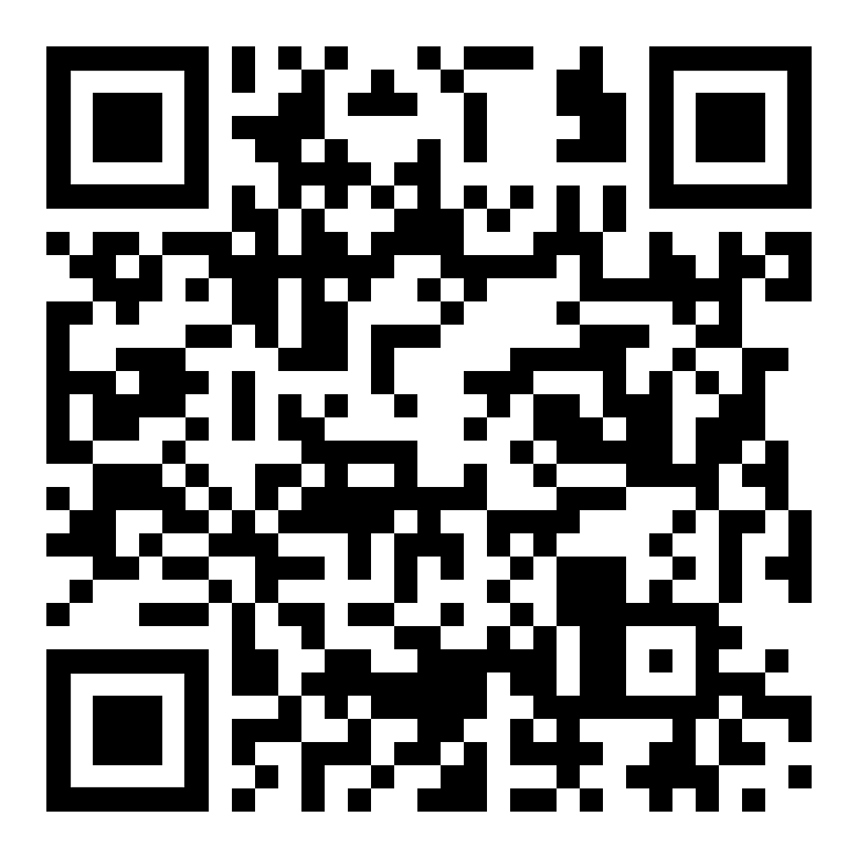

4 Übungsseite Wörter Deutsch – Somali
Ku celceli bogga erayada Jarmal – Soomaali

Die Seiten mit Wörtern sind ein wichtiger Wortschatz für den Anfang.  Der Teil 1 ist zum Lernen.  Die Teile 2 und 3 helfen Dir beim Wiederholen und Überprüfen. | Erayga bogag waa erey bilow ah oo muhiim ah.  Qaybta 1aad waa waxbarasho.  Qaybaha 2 iyo 3 ayaa kaa caawin doona inaad ku celiso oo aad hubiso.

Teil 1 zum Lernen, Deutsch – Somali / Qaybta 1 ee barashada, Jarmal – Soomaali

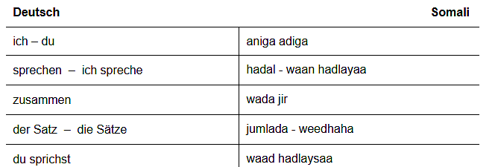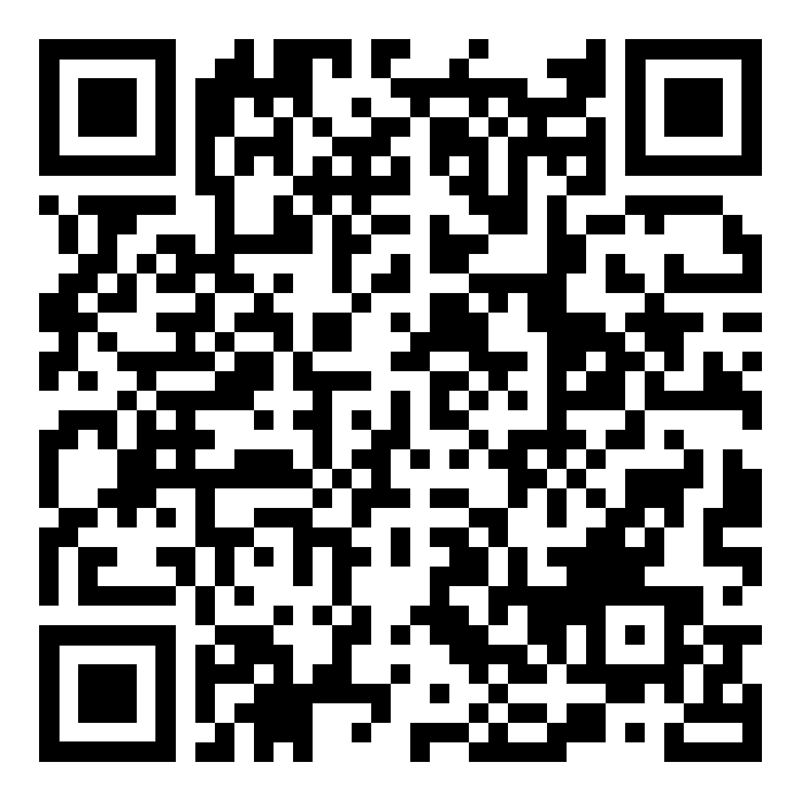

Teil 2 zum Üben, Deutsch – wie heißt das auf Somali? /
Qaybta 2 ee ku-dhaqanka, Jarmal- maxaa loogu yeedhaa af-soomaaliga?

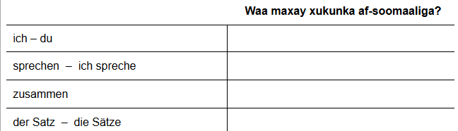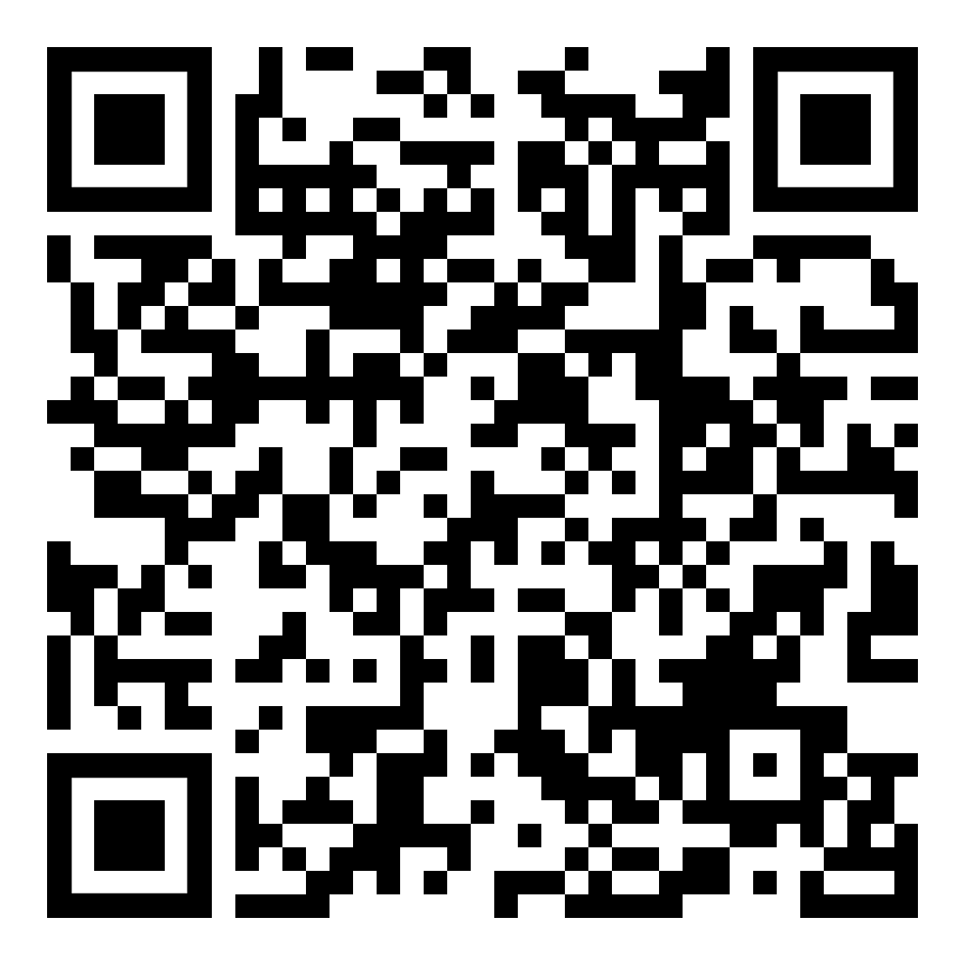

Teil 3 zum Üben, Somali – wie heißt das auf Deutsch? /
Qaybta 3 ee ku-dhaqanka, Soomaali- maxaa lagu magacaabaa Jarmalka?

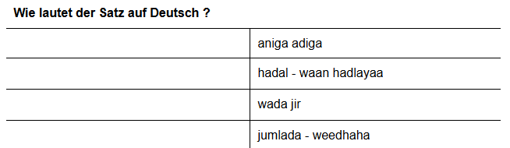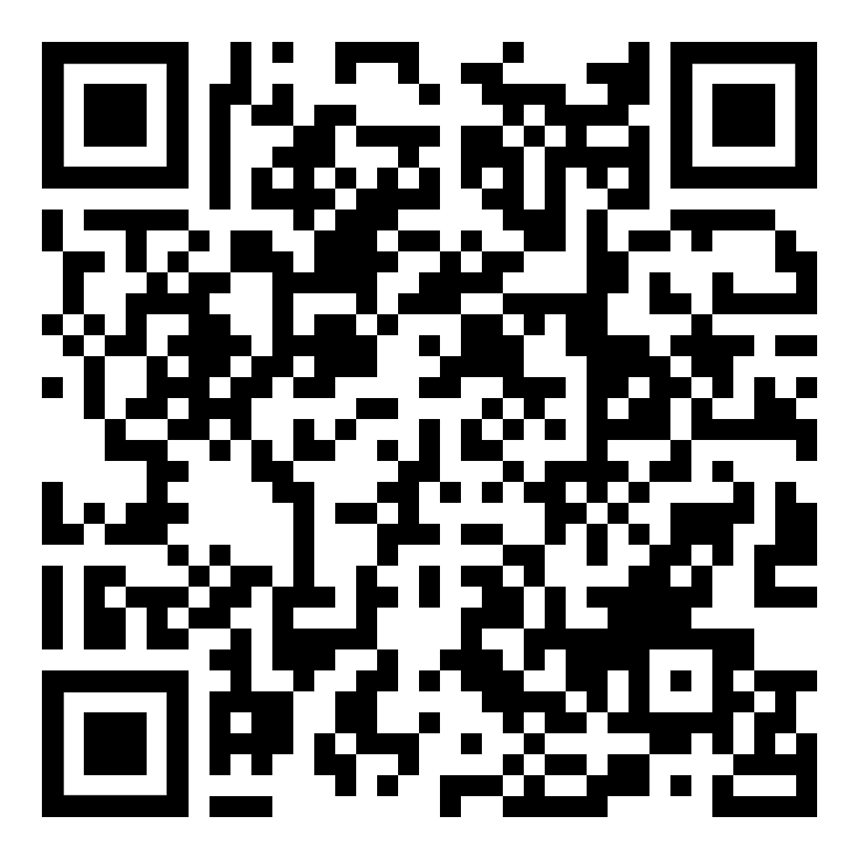

5 Weitere Möglichkeiten zum Üben / Siyaabo badan oo lagu tababarto

Hier noch ein paar Vorschläge zum Lernen und Üben: | Halkan waxaa ah dhowr talooyin oo ku saabsan barashada iyo ku celcelinta:
Die Übersetzung von Deutsch in Somali ist von translate.google.com.  Nimm Dein Wörterbuch und überprüfe die Übersetzung. | Turjumaada ka timid Jarmal una gudbiso soomaali waxay ka timid translate.google.com .  Qaado qaamuuskaada oo hubi tarjumaada
Schreibe die deutschen Wörter und Sätze mit der Hand ab.  Das hilft Dir beim richtigen Schreiben und beim Lernen. | Gacanta ku qor erayada iyo weedhaha Jarmalka.  Tani waxay kaa caawin doontaa inaad si sax ah u qorto oo aad wax u barato.
Höre Dir die Wörter und Sätze an  und lies sie laut vor. | Dhageyso erayada iyo weedhaha  korna u akhri.
Wichtig: Wiederhole alles so oft Du Zeit hast, denn:  Übung macht den Meister … | Muhiim: Ku celi wax walba inta aad waqti haysato, sababtoo ah:  Tababarka ayaa kaamil ka dhigaya…
Ich wünsche Dir viel Erfolg!  Kontakt: kleine-deutsch-Hilfe@gmx.at | Waxaan kuu rajeynayaa guul badan!  Xiriir: kleine-deutsch-Hilfe@gmx.at

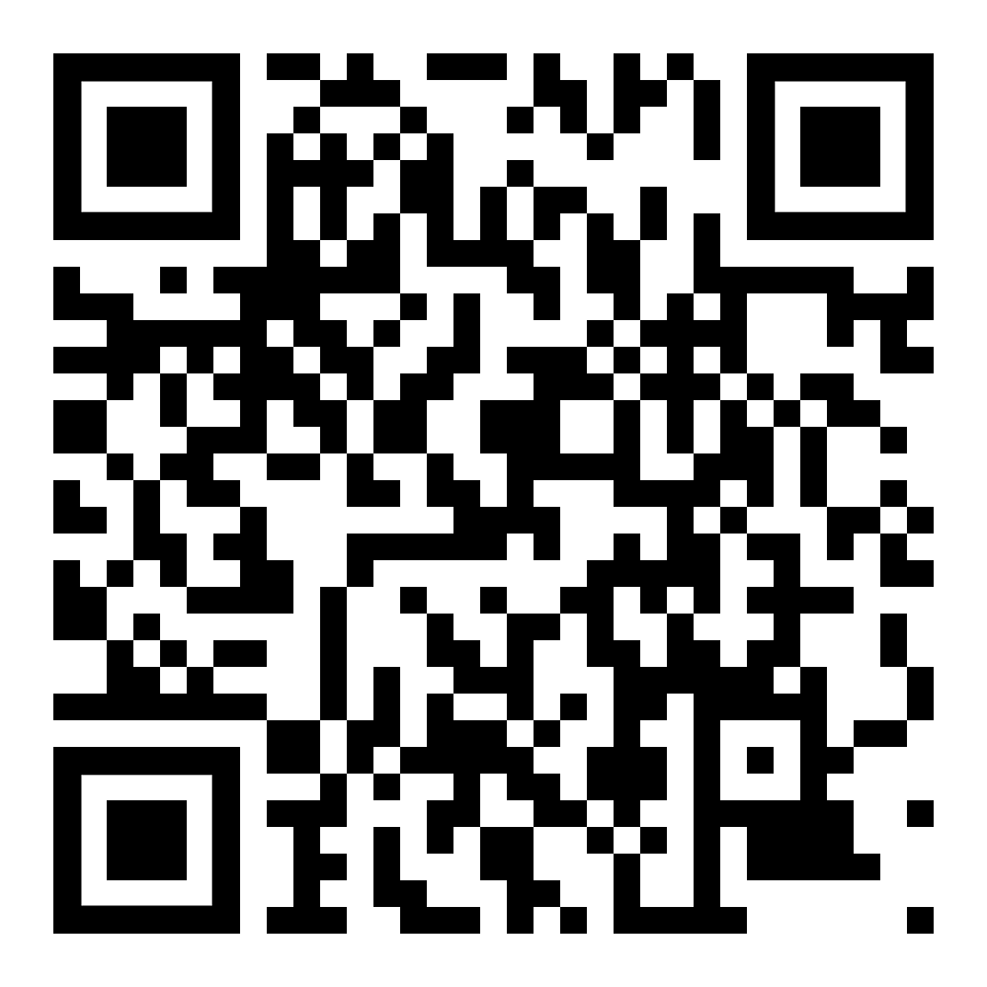 | 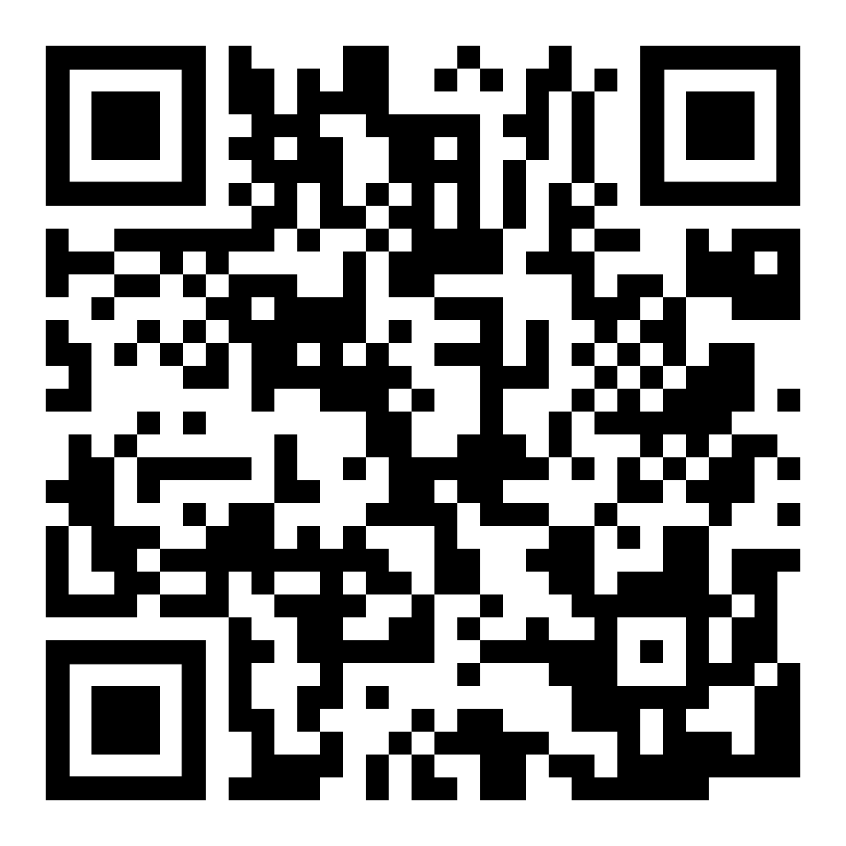
Höre dir die Erklärung an (MP3)  Dhageyso sharraxaadda a | diese Seite  boggan | zur Startseite Deutsch – Somali  ku socda bogga hore ee Jarmalka – Soomaali

